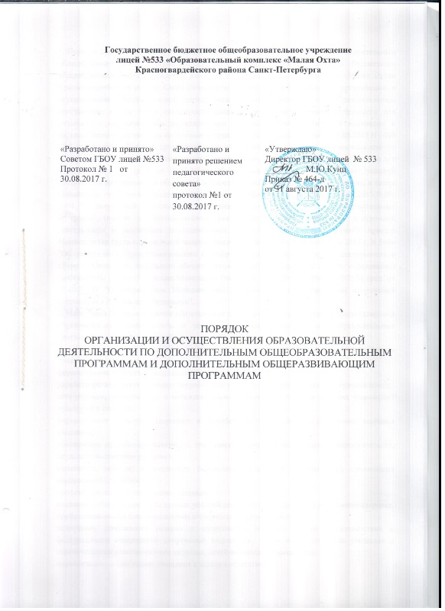
1. Порядок организации и осуществления образовательной деятельности по дополнительным общеобразовательным программам (далее - Порядок) государственного бюджетного общеобразовательного учреждения лицей 3533 «Образовательный комплекс «Малая Охта» Красногвардейского района Санкт-Петербурга ( далее – лицей) регулирует организацию и осуществление образовательной деятельности по дополнительным общеобразовательным программам, в том числе особенности организации образовательной деятельности для учащихся с ограниченными возможностями здоровья, детей-инвалидов и инвалидов в государственном, разработан на основании приказа Минобрнауки России от 29.08.2013 N 1008 «Об утверждении Порядка организации и осуществления образовательной деятельности по дополнительным общеобразовательным программам», приказа Минобрнауки России от 09.11.2015 N 1309 (ред. от 18.08.2016) Об утверждении Порядка обеспечения условий доступности для инвалидов объектов и предоставляемых услуг в сфере образования, а также оказания им при этом необходимой помощи, письма Минобрнауки России от 14.12.2015 N 09-3564 "О внеурочной деятельности и реализации дополнительных общеобразовательных программ" (вместе с "Методическими рекомендациями по организации внеурочной деятельности и реализации дополнительных общеобразовательных программ"), приказа Министерства труда и социальной защиты Российской Федерации от 18 октября 2013 г. N 544н "Об утверждении профессионального стандарта "Педагог (педагогическая деятельность в сфере дошкольного, начального общего, основного общего, среднего общего образования) (воспитатель, учитель)", письма Минспорта России от 12.05.2014 N ВМ-04-10/2554 (ред. от 27.10.2014) "О направлении Методических рекомендаций по организации спортивной подготовки в Российской Федерации".
2. Настоящий Порядок является обязательным для лицея, как организации, осуществляющей образовательную деятельность и реализующей дополнительные общеобразовательные программы (дополнительные общеразвивающие программы).
3. Образовательная деятельность по дополнительным общеобразовательным программам должна быть направлена на:
формирование и развитие творческих способностей учащихся;
удовлетворение индивидуальных потребностей учащихся в интеллектуальном, художественно-эстетическом, нравственном и интеллектуальном развитии, а также в занятиях физической культурой и спортом;
формирование культуры здорового и безопасного образа жизни, укрепление здоровья учащихся;
обеспечение духовно-нравственного, гражданско-патриотического, военно-патриотического, трудового воспитания учащихся;
выявление, развитие и поддержку талантливых учащихся, а также лиц, проявивших выдающиеся способности;
профессиональную ориентацию учащихся;
создание и обеспечение необходимых условий для личностного развития, укрепление здоровья, профессионального самоопределения и творческого труда учащихся;
подготовку спортивного резерва и спортсменов высокого класса в соответствии с федеральными стандартами спортивной подготовки, в том числе из числа учащихся с ограниченными возможностями здоровья, детей-инвалидов и инвалидов;
социализацию и адаптацию учащихся к жизни в обществе;
формирование общей культуры учащихся;
удовлетворение иных образовательных потребностей и интересов учащихся, не противоречащих законодательству Российской Федерации, осуществляемых за пределами федеральных государственных образовательных стандартов и федеральных государственных требований.
4. Содержание дополнительных общеразвивающих программ и сроки обучения по ним определяются образовательной программой, разработанной и утвержденной лицеем.
5. Организации, осуществляющие образовательную деятельность, реализуют дополнительные общеобразовательные программы в течение всего календарного года, включая каникулярное время.
6. Лицей организует образовательный процесс в соответствии с индивидуальными учебными планами в объединениях по интересам, сформированных в группы учащихся одного возраста или разных возрастных категорий (разновозрастные группы), являющиеся основным составом объединения (например, клубы, секции, кружки, лаборатории, студии, оркестры, творческие коллективы, ансамбли, театры) (далее - объединения), а также индивидуально.
7. Обучение по индивидуальному учебному плану, в том числе ускоренное обучение, в пределах осваиваемой дополнительной общеобразовательной программы осуществляется в порядке, установленном локальными нормативными актами организации, осуществляющей образовательную деятельность.
8. Занятия в объединениях могут проводиться по дополнительным общеобразовательным программам различной направленности (технической, естественнонаучной, физкультурно-спортивной, художественной, туристско-краеведческой, социально-педагогической).
Занятия в объединениях могут проводиться по группам, индивидуально или всем составом объединения. Допускается сочетание различных форм получения образования и форм обучения
Формы обучения по дополнительным общеобразовательным программам определяются лицеем, самостоятельно, если иное не установлено законодательством Российской Федерации.
Количество учащихся в объединении, их возрастные категории, а также продолжительность учебных занятий в объединении зависят от направленности дополнительных общеобразовательных программ и определяются локальным нормативным актом организации, осуществляющей образовательную деятельность.
Каждый учащийся имеет право заниматься в нескольких объединениях, менять их.
9. Дополнительные общеобразовательные программы реализуются организацией, осуществляющей образовательную деятельность, как самостоятельно, так и посредством сетевых форм их реализации.
При реализации дополнительных общеобразовательных программ используются различные образовательные технологии, в том числе дистанционные образовательные технологии, электронное обучение при наличии технической возможности.
При реализации дополнительных общеобразовательных программ лицеем, может применяться форма организации образовательной деятельности, основанная на модульном принципе представления содержания образовательной программы и построения учебных планов, использовании соответствующих образовательных технологий.
Использование при реализации дополнительных общеобразовательных программ методов и средств обучения и воспитания, образовательных технологий, наносящих вред физическому или психическому здоровью учащихся, запрещается.
10. Лицей может ежегодно обновлять дополнительные общеобразовательные программы с учетом развития науки, техники, культуры, экономики, технологий и социальной сферы.
11. В лицее образовательная деятельность осуществляется на государственном языке Российской Федерации.
Дополнительное образование не может быть получено в лицее на иностранном языке, так как в локальном нормативном акте лицея «Положении о языке образования», сказано, чтоязыком образования является государственный язык Российской Федерации.
12. Расписание занятий объединения составляется для создания наиболее благоприятного режима труда и отдыха учащихся администрацией лицея по представлению педагогических работников с учетом пожеланий учащихся, родителей (законных представителей) несовершеннолетних учащихся и возрастных особенностей учащихся.
13. При реализации дополнительных общеобразовательных программ лицей может организовывать и проводить массовые мероприятия, создавать необходимые условия для совместного труда и (или) отдыха учащихся, родителей (законных представителей).
14. В работе объединений при наличии условий и согласия руководителя объединения могут участвовать совместно с несовершеннолетними учащимися их родители (законные представители) без включения в основной состав.
15. При реализации дополнительных общеобразовательных программ могут предусматриваться как аудиторные, так и внеаудиторные (самостоятельные) занятия, которые проводятся по группам или индивидуально.
16. Лицей определяет формы аудиторных занятий, а также формы, порядок и периодичность проведения промежуточной аттестации учащихся.
17. Для учащихся с ограниченными возможностями здоровья, детей-инвалидов, инвалидов лицей организует образовательный процесс по дополнительным общеобразовательным программам с учетом особенностей психофизического развития указанных категорий учащихся (при их наличии). При наличии учащихся с ограниченными возможностями здоровья, детей-инвалидов лицей должен создать специальные условия, без которых невозможно или затруднено освоение дополнительных общеобразовательных программ указанными категориями учащихся в соответствии с заключением психолого-медико-педагогической комиссии и индивидуальной программой реабилитации ребенка-инвалида и инвалида.
Под специальными условиями для получения дополнительного образования учащимися с ограниченными возможностями здоровья, детьми-инвалидами и инвалидами понимаются условия обучения, воспитания и развития таких учащихся, включающие в себя использование специальных образовательных программ и методов обучения и воспитания, специальных учебников, учебных пособий и дидактических материалов, специальных технических средств обучения коллективного и индивидуального пользования, предоставление услуг ассистента (помощника), оказывающего учащимся необходимую техническую помощь, проведение групповых и индивидуальных коррекционных занятий, обеспечение доступа в здания организаций, осуществляющих образовательную деятельность, и другие условия, без которых невозможно или затруднено освоение образовательных программ учащимися с ограниченными возможностями здоровья, детьми-инвалидами и инвалидами.
Сроки обучения по дополнительным общеразвивающим программам и дополнительным предпрофессиональным программам для учащихся с ограниченными возможностями здоровья, детей-инвалидов и инвалидов могут быть увеличены с учетом особенностей их психофизического развития в соответствии с заключением психолого-медико-педагогической комиссии - для учащихся с ограниченными возможностями здоровья, а также в соответствии с индивидуальной программой реабилитации - для учащихся детей-инвалидов и инвалидов.
18. В целях доступности получения дополнительного образования учащимися с ограниченными возможностями здоровья, детьми-инвалидами и инвалидами лицей обеспечивает:
а) для учащихся с ограниченными возможностями здоровья по зрению:
адаптацию официальных сайтов организаций, осуществляющих образовательную деятельность, в сети Интернет с учетом особых потребностей инвалидов по зрению с приведением их к международному стандарту доступности веб-контента и веб-сервисов (WCAG);
размещение в доступных для учащихся, являющихся слепыми или слабовидящими, местах и в адаптированной форме (с учетом их особых потребностей) справочной информации о расписании лекций, учебных занятий (должна быть выполнена крупным (высота прописных букв не менее 7,5 см) рельефно-контрастным шрифтом (на белом или желтом фоне) и продублирована шрифтом Брайля);
присутствие ассистента, оказывающего учащемуся необходимую помощь;
обеспечение выпуска альтернативных форматов печатных материалов (крупный шрифт или аудиофайлы);
обеспечение доступа учащегося, являющегося слепым и использующего собаку-поводыря, к зданию организации, осуществляющей образовательную деятельность, располагающего местом для размещения собаки-поводыря в часы обучения самого учащегося;
б) для учащихся с ограниченными возможностями здоровья по слуху:
дублирование звуковой справочной информации о расписании учебных занятий визуальной (установка мониторов с возможностью трансляции субтитров (мониторы, их размеры и количество необходимо определять с учетом размеров помещения));
обеспечение надлежащими звуковыми средствами воспроизведения информации;
в) для учащихся, имеющих нарушения опорно-двигательного аппарата: материально-технические условия должны обеспечивать возможность беспрепятственного доступа учащихся в учебные помещения, столовые, туалетные и другие помещения организации, осуществляющей образовательную деятельность, а также их пребывания в указанных помещениях (наличие пандусов, поручней, расширенных дверных проемов, лифтов, локальное понижение стоек-барьеров до высоты не более 0,8 м; наличие специальных кресел и других приспособлений).
19. Численный состав объединения может быть уменьшен при включении в него учащихся с ограниченными возможностями здоровья и (или) детей-инвалидов, инвалидов. Численность учащихся с ограниченными возможностями здоровья, детей инвалидов и инвалидов в учебной группе устанавливается до 15 человек. Занятия в объединениях с учащимися с ограниченными возможностями здоровья, детьми-инвалидами и инвалидами могут быть организованы как совместно с другими учащимися, так и в отдельных классах, группах или в отдельных организациях, осуществляющих образовательную деятельность. С учащимися с ограниченными возможностями здоровья, детьми-инвалидами и инвалидами может проводиться индивидуальная работа как в организации, осуществляющей образовательную деятельность, так и по месту жительства.
20. Содержание дополнительного образования и условия организации обучения и воспитания учащихся с ограниченными возможностями здоровья, детей-инвалидов и инвалидов определяются адаптированной образовательной программой, а для инвалидов также в соответствии с индивидуальной программой реабилитации инвалида.
Обучение по дополнительным общеобразовательным программам учащихся с ограниченными возможностями здоровья, детей-инвалидов и инвалидов осуществляется с учетом особенностей психофизического развития, индивидуальных возможностей и состояния здоровья таких учащихся.
Образовательная деятельность учащихся с ограниченными возможностями здоровья по дополнительным общеобразовательным программам может осуществляться на основе дополнительных общеобразовательных программ, адаптированных при необходимости для обучения указанных учащихся, с привлечением специалистов в области коррекционной педагогики, а также педагогическими работниками, прошедшими соответствующую переподготовку.
21. При реализации дополнительных общеобразовательных программ учащимся с ограниченными возможностями здоровья, детям-инвалидам и инвалидам предоставляются бесплатно специальные учебники и учебные пособия, иная учебная литература, а также услуги сурдопереводчиков и тифлосурдопереводчиков.
С учетом особых потребностей учащихся с ограниченными возможностями здоровья, детей инвалидов и инвалидов организациями, осуществляющими образовательную деятельность, обеспечивается предоставление учебных, лекционных материалов в электронном виде.
22. Лицей может оказывать помощь педагогическим коллективам других образовательных организаций в реализации дополнительных общеобразовательных программ, организации досуговой и внеучебной деятельности учащихся, а также молодежным и детским общественным объединениям и организациям на договорной основе.

